**UNIVERSIDADE ESTADUAL PAULISTA**

**“JÚLIO DE MESQUITA FILHO”**

Faculdade de Ciências - Campus Bauru

BACHARELADO EM CIÊNCIA DA COMPUTAÇÃO

BRUNA DE CAMARGO RUBIO

HENRIQUE DE SOUZA SUMITOMO

ISABELLA LOMBARDO ALVAREZ

JOÃO PAULO DE VASCONCELOS

KAROLINE KIMIKO FIGUEIREDO SETOUE

MATHEUS BORGUETE SOUZA

MATHEUS DERONSI SILVA

RAFAEL DE SOUZA SANTOS

**ENGENHARIA DE SOFTWARE II**

Projeto X

Bauru

2016

**UNIVERSIDADE ESTADUAL PAULISTA**

**“JÚLIO DE MESQUITA FILHO”**

Faculdade de Ciências - Campus Bauru

Bacharelado em Ciência da Computação

BRUNA DE CAMARGO RUBIO

HENRIQUE DE SOUZA SUMITOMO

ISABELLA LOMBARDO ALVAREZ

JOÃO PAULO DE VASCONCELOS

KAROLINE KIMIKO FIGUEIREDO SETOUE

MATHEUS BORGUETE SOUZA

MATHEUS DERONSI SILVA

RAFAEL DE SOUZA SANTOS

**ENGENHARIA DE SOFTWARE II**

Projeto X

**Projeto apresentado como exigência parcial para a Conclusão da disciplina de Engenharia de Software II do Curso de Ciência da Computação da Faculdade de Ciências – UNESP Campus Bauru sob a orientação da Profº. Drº. Wilson Massahiro Yonezawa.**

BAURU

2016

**Sumário**

1.Introdução 4

2.Análise de Requisitos 4

3.Diagrama de Classes 5

4.Modelo de Entidade-Relacionamento (MER) 6

5.Projeto e Implementação 7

6.Ferramentas utilizadas 7

1. **Introdução**

Na atualidade o acesso à smartphones é amplo, porém, não são permitidos nas escolas públicas por vários motivos como, por exemplo, a dispersão da atenção do aluno, uma vez que ele está focado em outros assuntos não pertinentes a aula. O software tem como objetivo conciliar o uso de smartphones com o ensino nas escolas para desta forma incluir uma tecnologia muito utilizada no meio escolar.

Projeto X é um software, desenvolvido para auxiliar professores e educadores no ensino, fazendo-o de forma mais dinâmica e interativa.

É um programa que trabalha em conjunto com os professores, visando avaliar em tempo real o aprendizado do aluno, com foco no ensino fundamental II e Médio. Com ele é possível aprimorar o ensino através de questionários gerados pelo próprio professor ou ainda por uma biblioteca pronta, facilitando assim a avaliação do professor sobre o desempenho do aluno. O educador poderá averiguar o desempenho médio da turma e desta forma verificar em qual parte da matéria a sala teve mais dificuldade de aprender, para poder focar o ensino em pontos defasados.

Em contrapartida, o aluno será capaz de verificar sua perfomance perante a matéria. Também será possível fazer um feedback em relação ao professor e aos questionários utilizados pelo mesmo. Em sala, com o uso do software, a aula será mais atrativa e permitirá uma maior participação de todos os alunos ao longo da aula.

O software será um diferencial a mais para a escola que o adquirir, pois será um meio alternativo de verificar o desempenho do aluno e do professor.

1. **Análise de Requisitos**

Foram analisados os requisitos desejados pelo cliente, são eles:

* Os alunos deverão responder questionários de múltipla escolha e suas respostas terão que ser salvas;
* Será necessária a opção de feedback do aluno em relação ao professor, seus questionários e sua forma de aplicar aulas;
* Relatórios com o desempenho de alunos individualmente e da sala em geral, para controle do professor.

1. **Diagrama de Classes**

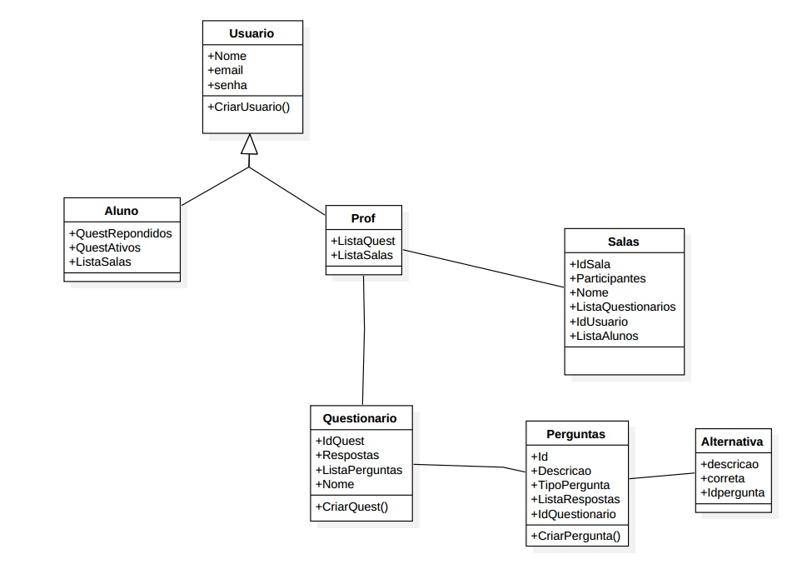

1. **Modelo de Entidade-Relacionamento (MER)**

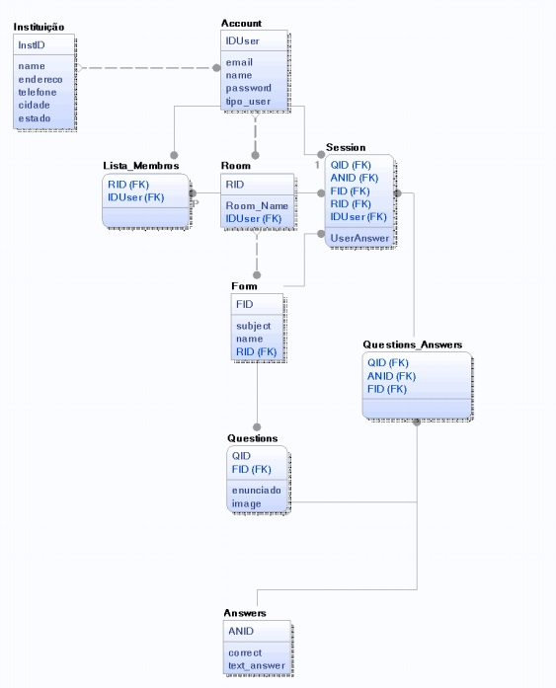

1. **Projeto e Implementação**

A fase de projeto e desenvolvimento do sistema deu-se por meio de reuniões nas quais as decisões de projeto eram tomadas envolvendo toda a equipe. A primeira reunião teve a participação do professor Hélio, que descreveu quais pontos seria importante ter em um software desse tipo. Além disso, também apresentou exemplos de software cujo objetivo é fornecer uma plataforma de suporte ao professor dentro da sala de aula, dentre eles o Socrative.

Em seguida, tendo em mãos essas informações, a equipe iniciou o planejamento do software. Neste projeto, decidimos, a princípio, que o software denominado Projeto X (inicialmente) teria como plataforma dispositivos mobile com sistema operacional Android. A partir disto, iniciamos o projeto das telas do aplicativo, modelo de dados e de classes. A escolha da tecnologia utilizada, inicialmente, foi o Java, visto que aplicativos nativos para Android devem ser desenvolvidos nessa linguagem.

Posteriormente, por uma decisão de mudar a estrutura de como os dados seriam armazenados e, levando em consideração o nível de conhecimento da equipe em web, decidiu-se mudar a plataforma, agora para o desenvolvimento de um site. Tal decisão foi pertinente, pois da mesma maneira que antes, o conteúdo poderia continuar sendo acessado por meios móveis como celulares e tablets, mas agora estaria sobre um projeto melhor elaborado, devido a experiência da equipe na área da web.

1. **Ferramentas utilizadas**

Para a construção do projeto, utilizamos as ferramentas descritas a seguir:

* **XAMPP:** ferramenta vital para o desenvolvimento e produção do software. Ela permite que todo o projeto seja desenvolvido localmente, fornecendo softwares como o Apache e MySQL para a construção da aplicação.
* **Erwin:** ferramenta utilizada na confecção do modelo entidade relacionamento (MER), para que servisse de instrução aos desenvolvedores sobre como deveria ser construído a estrutura do banco de dados.
* **StarUML:** ferramenta utilizada para a produção do diagrama de classes, que é basicamente, a representação da estrutura interna do projeto.